Présentation du BHV

L'entreprise
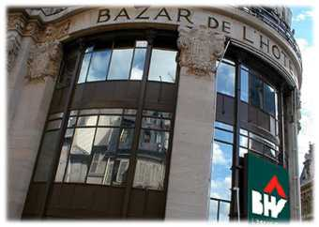
Le BHV (Bazar de l'Hôtel de Ville) est l'un des tout premiers grands magasins puisqu'il existe depuis 1856 suite à la vogue crée par l'ouverture du Bon Marché d'Aristide Boucicaut en 1852.

S’agissant d’un bazar, il commercialise une large variété de produits qui peuvent aussi bien concerner le bricolage, l'informatique ou la décoration.

Basé à Paris -à proximité de l'Hôtel de Ville- à ses débuts il a évolué au travers des décennies pour se trouver aujourd'hui dans plusieurs pays ainsi que sur Internet.

C'est dans les année 70 que le BHV a pris un tournant en orientant sa stratégie vers les nouveaux besoins des clients (bricolage, décoration, SAV des produits techniques).
Dans les années 80 est instaurée une nouvelle méthode de gestion plus rigoureuse, le BHV commence l'informatisation de l’ensemble des services et rayons, les offres de services sont développées et l'enseigne signe différents accords d’affiliation et de franchise.
En 1991 le BHV entre dans le Groupe Galeries Lafayette, pour faire face aux attaques incessantes de la concurrence et mieux s’adapter au nouveau contexte politique, économique et social.

Bien qu'ayant connu une forte expansion depuis des années, le chiffre d'affaires et le résultat net du BHV sont en recul entre 2000 et 2001 (respectivement de 648 678 à 635741 et de 9368 à 6 828).

BHV et ses sites Internet

1997 : le premier site, un site présence

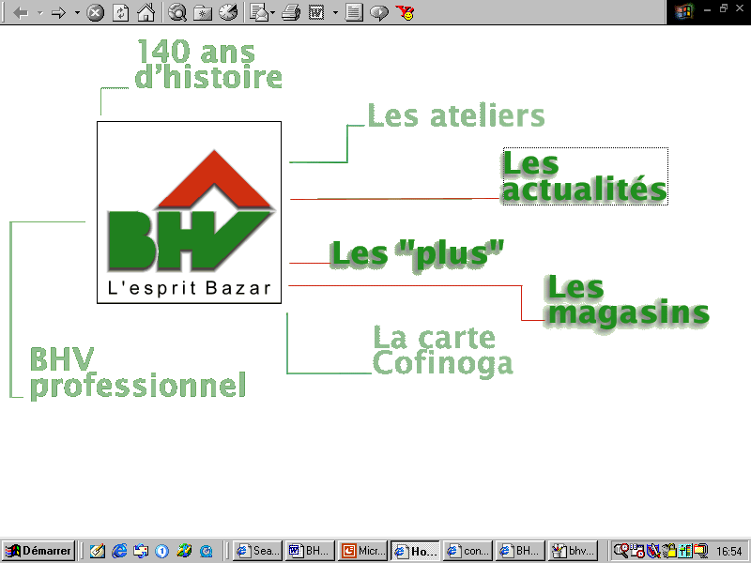
C'est en 1997 que le BHV lance sont premier site Internet. Il ne s'agit alors que d'un "site présence" apportant quelques informations aux internautes.
Ainsi, on retrouve sept rubriques : l'historique de l'entreprise, ses ateliers, ses actualités, les "plus", les adresses des magasins, la carte Cofinoga ainsi qu'un espace BHV professionnel.
Bien loin des systèmes d'informations actuels, ce site consiste en un "premier jet" ayant pour but d'être présent sur Internet.

1998 : le site plaquette

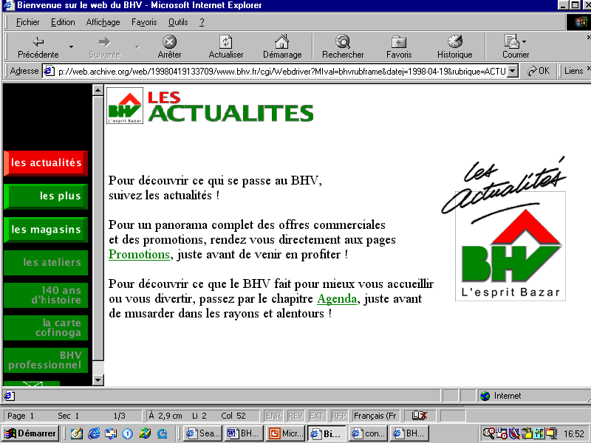
A partir de 1998, le site du BHV évolue légèrement.
On y retrouve les mêmes rubriques que sur le site présence augmentées d'une rubrique "promotion" décrivant les articles que le BHV propose en promotion ainsi qu'une rubrique "agenda" donnant tous les rendez-vous du BHV à ne pas manquer.
Ce site n'utilisait à l'époque aucun SID et ne constituait qu'une légère avancée par rapport au site de 1997.

2001 : le site catalogue

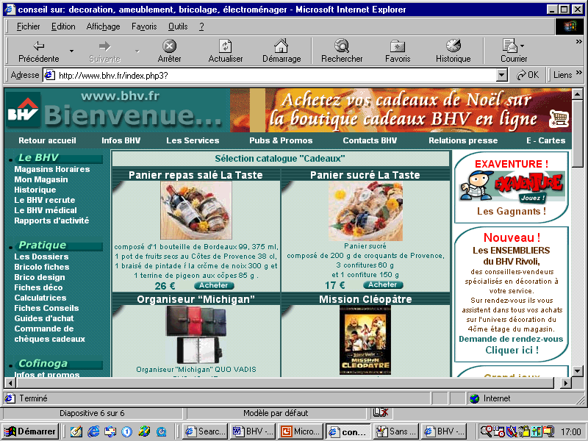
Ce site constitue une véritable évolution par rapport aux sites précédents tant sur le point de vue technique que sur celui des SID.
bhv.fr véhicule dorénavant beaucoup plus d'informations sur l'entreprise elle-même mais aussi sur ses produits ou encore en proposant des fiches pratiques. Par ce biais, le BHV montre clairement son intention d'obtenir le plus grand nombre possible de visiteurs en leur proposant divers services. De plus, ce site marque l'arrivée des SID puisqu'il permet au BHV de récupérer les coordonnées des internautes au travers des e-card, des jeux concours et des forums auxquels on ne peut accéder qu'en laissant son nom, prénom (ou pseudo) et adresse e-mail. Cependant, si ce site propose une sélection ainsi qu'un descriptif de produits en page d'accueil, le bouton "acheter" redirige l'internaute vers les coordonnées des magasins et ne permet pas d'acheter en ligne.

Novembre 2002 : le site marchand

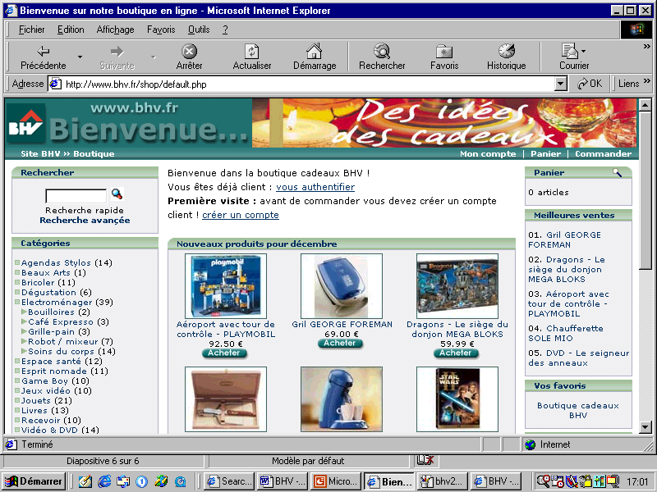
C'est il y a seulement trois mois que le BHV a commencé à proposer de la vente directe depuis son site Internet. Les rubriques restent les mêmes que pour le site catalogue et le site se voit ajoutée une rubrique "shop". Celle-ci propose -tout comme sur le site précédent- une sélection ainsi qu'une description de quelques articles. Ces derniers sont classé par catégories (bricoler, électroménager, jeux vidéo...) et l'on peut constater que les quantités proposées à la vente en ligne sont très faibles.
L'e-shop est géré indépendamment de l'activité mortar. En effet, il n'y a par exemple aucun lien entre cette rubrique et la logistique : ainsi, il se peut que le BHV propose en ligne des produits qui ne sont plus disponibles en stock.

Le site connexe : cyberbricoleur.com

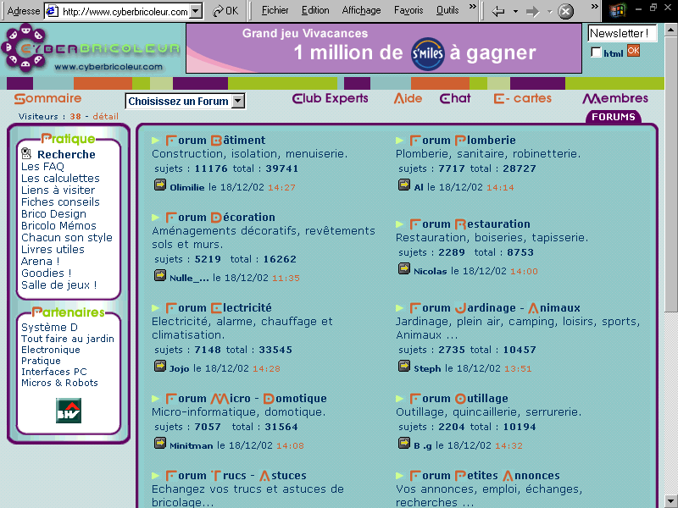
Le site cyberbricoleur.com est un site communautaire axé sur le bricolage. Sans lien direct apparent avec le BHV, il lui sert néanmoins à contribuer à l'image de l'enseigne et à générer du trafic sur bhv.fr. En effet, celui-ci affiche comme partenaire le bhv.fr (dont le logo sert de lien dans la barre de navigation) et propose des activités / ateliers se déroulant au BHV. Il propose plus de services que bhv.fr, ce qui permet de générer du trafic qui sera redéployé vers ce dernier.

Conclusion
Trois personnes (un chef de projet et deux assistants webmasters) travaillent sur l'Internet du BHV (bhv.fr et cyberbricoleur.com). Pour cela, ils utilisent les outils technologiques php, mysql, linux et apache.
Le récent lancement de la vente en ligne sur bhv.fr s'est avéré être un échec. En effet, très peu voire pas de ventes ont été réalisées sur ce site. Officiellement, il était prévu que la rubrique de vente en ligne ne soit que temporaire mais son retrait au bout d'un mois nous laisse plutôt supposer un échec de la part du BHV.
En guise de résultat, les internautes ayant utilisé ou remarqué la possibilité d'acheter en ligne doivent se poser des questions et remettre en cause la fiabilité et la stabilité de bhv.fr.
De plus, aucun des deux sites n'est rentable et cyberbricoleur.com reçoit plus de visites que bhv.fr. Ce manque de visites sur le site principal peut être une des explications à l'arrêt brutal de la vente ne ligne sur bhv.fr. On peut aussi penser que le manque de références en ligne a été l'un des vecteurs de l'échec de la vente en ligne.

